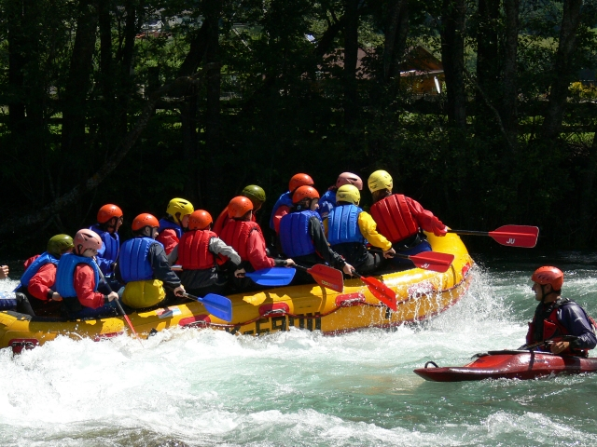
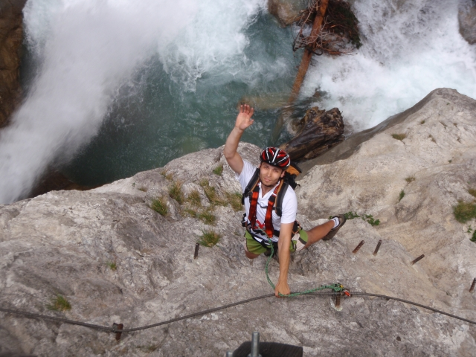
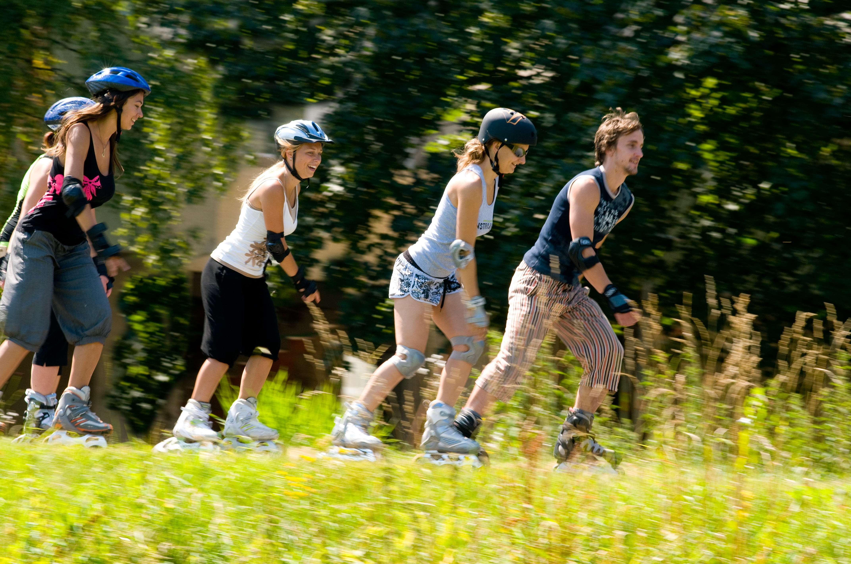

MÍSTO : Lienzské Dolomity vás ohromí nádhernou scenérií hor a krásou okolní přírody, slunným „italským“ počasím ale i širokou nabídkou aktivit a zážitků, které si z tohoto kurzu povezete jako nejcennější suvenýry.
Ubytování v penzionu Lavanterhof s polopenzí
KDY: 7. – 12. září 2020 (odjezd v ranních hodinách, návrat brzy ráno – cca 6:00)
Možnosti aktivit:
RAFTING a jízda na nafukovacích kanoích nebo plastových kajacích. Nácvik plavání a vodní záchrany s přednáškou od školených profesionálů. Plavba probíhá na jednodušších úsecích řek Drávy a Möllu až po adrenalinové úseky řeky Isel, místními přezdívané „MATKA VLN“
IN-LINE výlety po značených cyklostezkách kolem řek Dráva a Isel, kterým se také říká panoramatické, protože nabízí úžasné výhledy. Brusle vlastní!!
FERRATY výstupy po skalách a soutěskách - bezpečné cesty vybavené jistícími fixními lany a železnými stupačkami. Od jednoduchých cest až k adrenalinovým výstupům, dle Vašich dispozic a zájmu.
Jedna z nejdelších BOBOVÝCH DRAH v Evropě přímo v Lienzu – 3 km dlouhá dráha na svahu skicentra Hochstein, kde se v zimě jezdí světový pohár v lyžování. Cca 10Eur
PĚŠÍ a NORDIC WALKING výlety po okolí s holemi, po cestách Lienzských Dolomit až do výšky 3 tis. metrů.
GEOCACHING pro zájemce odlov „kešek.“
KULTURNĚ POZNÁVACÍ AKTIVITY- mnoho turisticky zajímavých cílů - město Lienz, hrady a zámky, Wild Park Assling, lesní koupaliště, krytý bazén.
Cena: 5200,- Kč
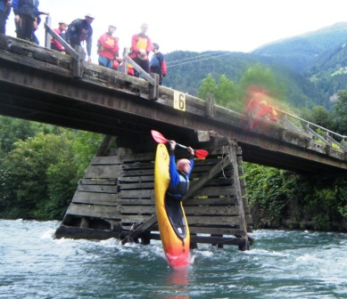
V ceně zahrnuto – čtyřdenní program, ubytování na 4 noci s polopenzí, doprava busem, materiálové a personální zajištění na vodácké a lezecké aktivity.
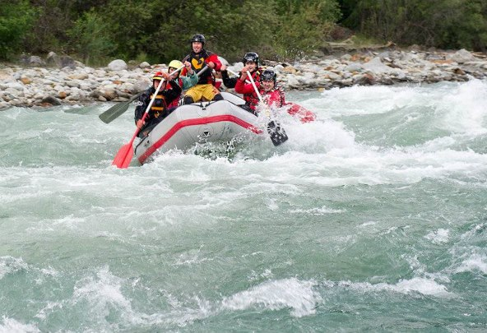
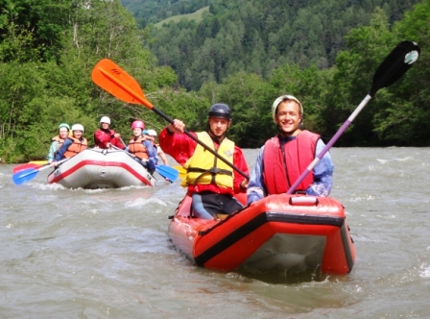
Pořadatel : CK Active Guide s.r.o.
Tel/Fax : 483 380 796, 603 399 302, E - Mail : info@activeguide.cz , www.activeguide.cz

